**Х. Жұмабаев атындағы Қарсақ бастауыш мектебі**

**2017-2018 оқу жылының І- жартыжылдығында өткізілген тәрбие жұмысының есебі**

Бастауыш мектеп-оқушы тұлғасы мен санасының дамуы қуатты жүретін,ерекше құнды ,қайталанбас кезең. Білім мен тәрбие қашан да егіз ұғым. Білім алушы шәкірттеріміздің жан – жақты дамыған, ақыл – ойы жетік, рухани құндылықтарды қадірлей білетін, адамгершілік қасиеттермен қаруланған жеке тұлға қалыптастыру.

Оқушылардың Отанына,туған өлкесіне,табиғат пен қоршаған ортаға деген сүйіспеншілігін арттыру, жалпы ұрпағымыздың бойына ұлттық қымбат қасиеттерді қалыптастыру, адамзат қол жеткізген толық игеруге талаптандыру болып табылады. Халқымыздың қанатты сөздері «Атаңның баласы болма, адамның баласы бол»,-деген талапқа сай оқушыларды тәрбилеу бүгінгі күн тәртібінің өзекті мәселесі.

Балаларға салауатты өмір салтының машықтарын сіңіру және насихаттауға байланысты нақты шараларды жүзеге асыру.Оқушыларды зиянды әдеттерден сақтандыру.

Оқу жылының басында жалпы оқушылар саны – 13 болса,

І-жартыжылдықтың соңында оқушылар саны-12 құрады.

Мектепте тәрбие жұмысы білім мазмұны, сыныптан тыс және мектептен тыс жұмыстар жүргізу арқылы атқарылады. Осыған байланысты мектепте тәрбиелік жұмыс жоспары құрастырылып жасалды.Тәрбиенің салаларына қарай жүргізілген мектептің тәрбие және сыныптан тыс жұмыстары жоспарға сәйкес орындалды. Патриоттық сананы қалыптастыру мен азаматтыққа тәрбиелеу Оқушыларды өз Отанын, халқын, тілін сүйетін, ұлттық құндылықтарды құрмет тұтатын елжанды тұлға етіп қалыптастыру мақсатында жүргізілді.

2017-2018 оқу жылына мынадай мәселе қойылды:

«Ауылдық шағын жинақталған мектеп жағдайындағы бастауыш буын білімінің сапасын көтеру.»

Оқу жылы 1-қыркүйек Білім күніне арналған салтанатты жиынмен басталды.Жылдағы дәстүр бойынша салтанатты жиынға демеушіміз Хәкім Жұмабаевтың ұлы ҚарсақпайХәкімұлы қатысып,оқушыларды,мұғалімдерді,ата-аналарды жаңа оқу жылымен құттықтады.

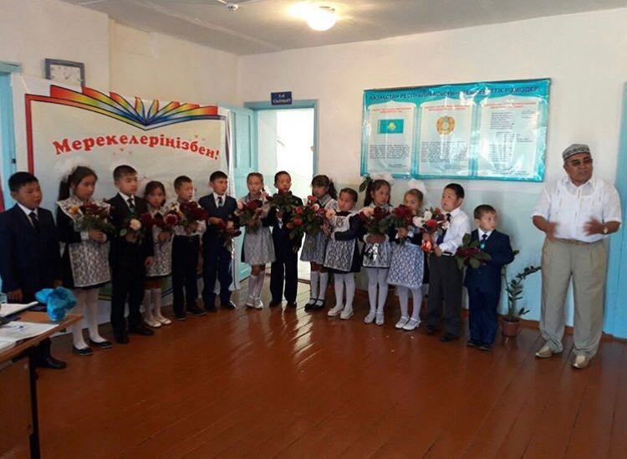 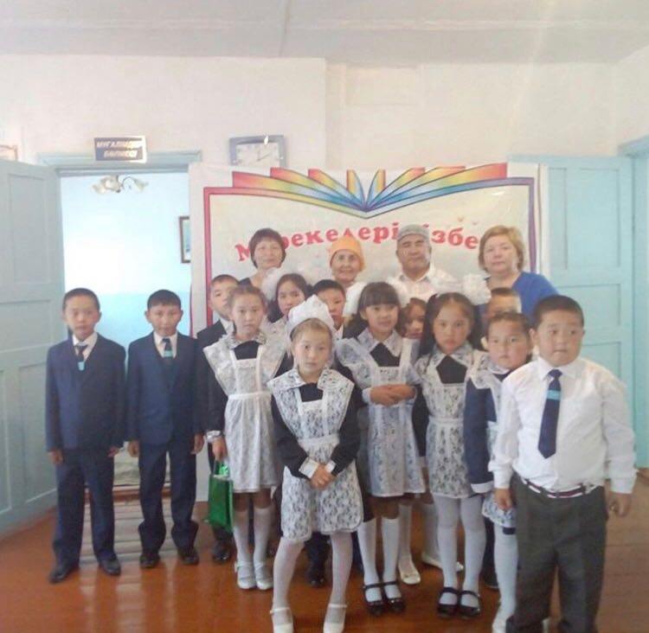

«Мектепке жол»атты акцияға өз үлесін қосып,15 мың теңгеге оқу құралдарға толы сөмкелер табыс етті.Оқушылар өздерінің дайындаған өлең,әндерін орындады.Сағына күткен «Алғашқы қоңырау» соғу рәсімі 2-ші сынып оқушыларына ұсынылды.Жиыннан соң оқушылар сыныптарына кіріп «Мен өз елімнің патриотымын!»атты сынып сағатына қатысты.

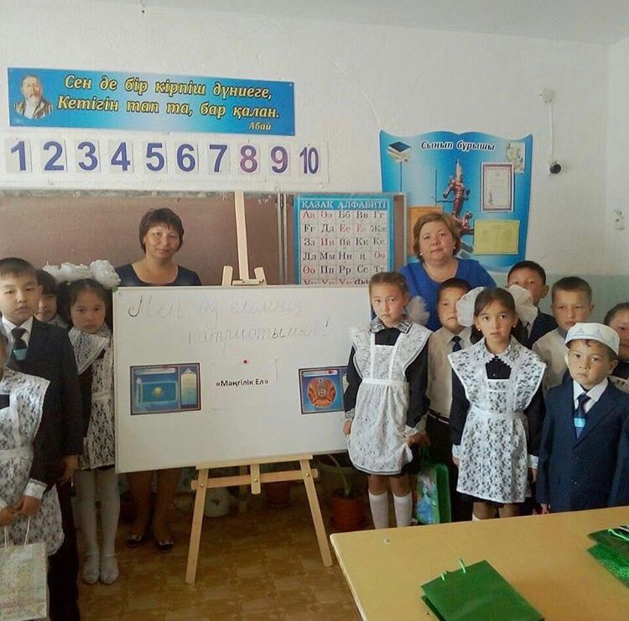

Елбасымыз Нұрсұлтан Назарбаевтың «Қазақстан -2030 » стратегиялық даму бағдарламасындағы халқына жолдауында «Қазақстанның әрбір азаматының денсаулығы мықты, хал –ахаулы жақсы болуы тиіс » деп атап көрсеткен.

Өскелең ұрпақтың салауатты өмір салтын қалыптастыру мен аурулардың алдын алуда мектептегі тәрбиенің маңызы зор.Салауаттанудан білім берудің мақсаты-салауатты өмір салтының негіздерін, гигиеналық білім мен дағдыларын қалыптастыру, өз денсаулығына жауапкершілікпен қарауға үйрету.

Биылғы оқу жылынан бастап бастауыш сынып оқушыларына бір сағат шахмат үйренуге қосымша сағат берілді.Шахмат-ақыл-ой спорт түрі.Шахмат адамды жылдам ойлауға,шешім қабылдауға және қадам жасауға итермелейді.Логикалық ойлау қабілеттерін дамытады.Осындай мақсатпен мектепте қыркүйек айынан бастап оқушыларды шахматқа үйрету жұмыстары жүргізілуде. Оқушылар өздеріне қосымша шахмат сатып алып,үзіліс кезінде өздері ойнап үйренеді.Жұмасына бір рет қосымша факультатив жұмысын Ағбаева Б.Қ.жүргізіп отырады.Оқушыларға ұнайды,қызығушылықтары өте жоғары.

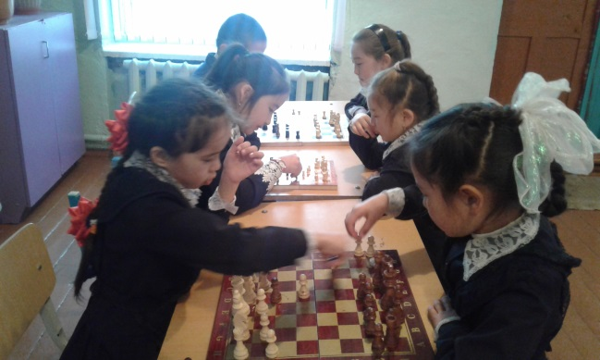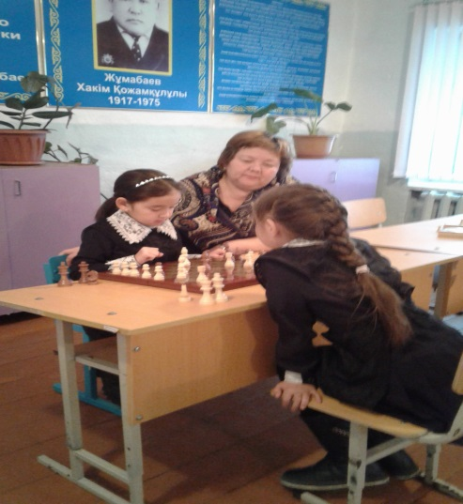

Қыркүйек айының басында мектебімізде «Денсаулық фестивалі» өткізілді.Шараға мектеп ұжымы және оқушылар қатысты.Іс-шара Мемлекеттік Әнұранмен ашылды.

Одан кейін жаттығулар,флеш-моб орындалды.

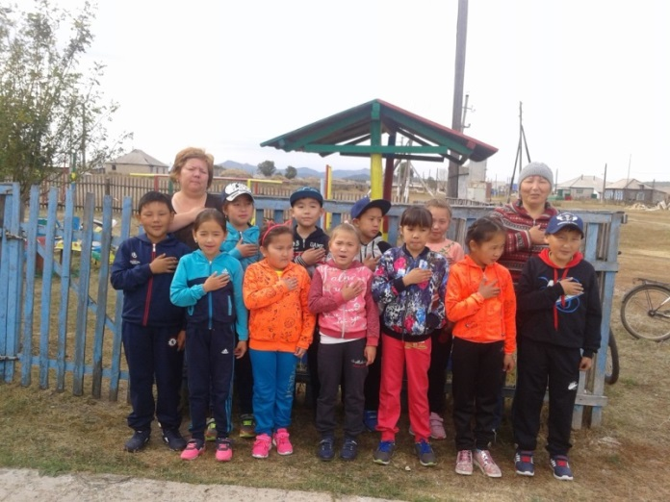

Әрі қарай жоспар бойынша сынып жетекші Нұртаева Р.Н оқушылармен түрлі жарыстар өткізді.

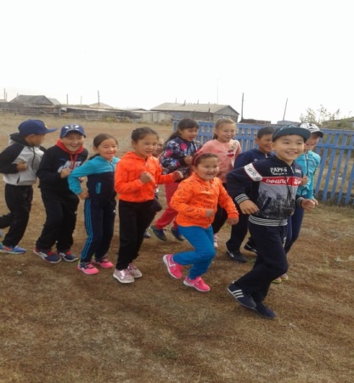 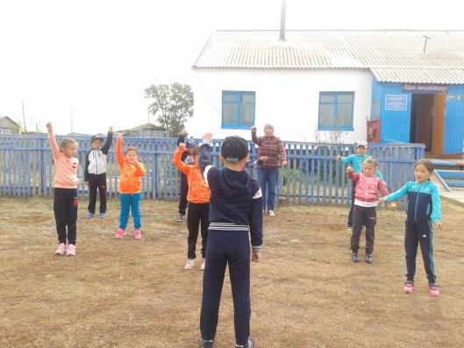 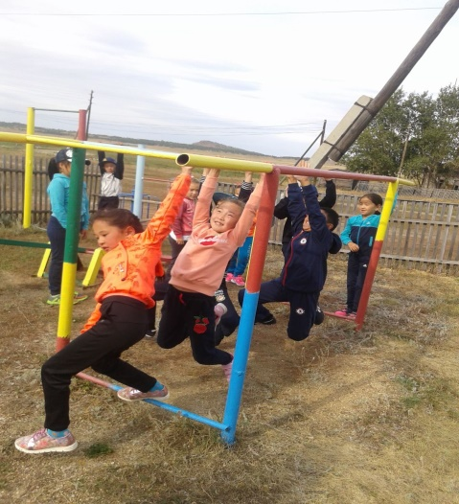 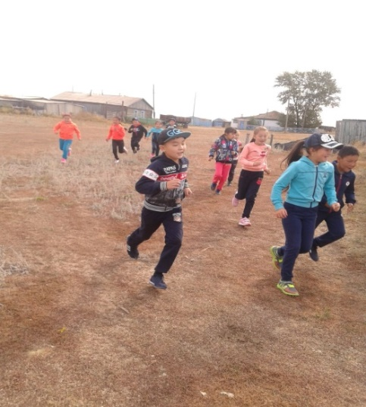

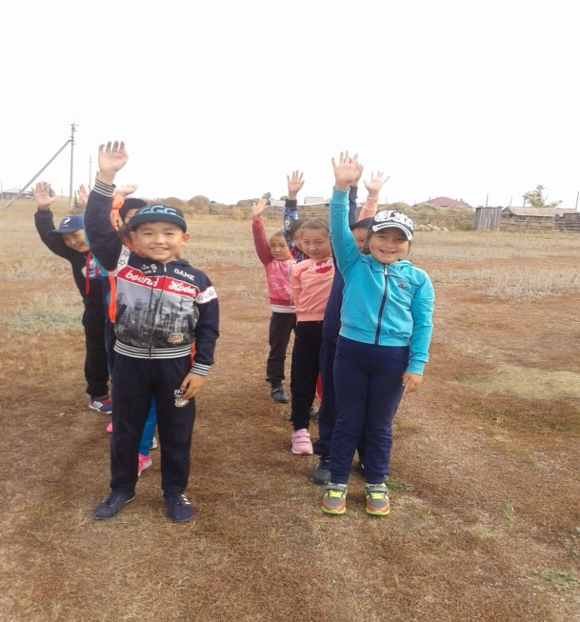

Шараның соңында белсенді қатысқан оқушылар марапатталды.

Мектепте 6-15қыркүйек аралығында «Тіл мерекесіне» арналған жоспар құрылып,бекітілді.Жоспар бойынша барлық іс-шаралар уақытында орындалып,қорытындалды.Іс-шараларға 1-4 сынып оқушылары түгел қатысты. «Тіл тазалығы – ой тазалығы», «Тіл - халықтың жаны», «Тәуелсіздік тірегі - тіл»атты сынып сағаттары өтті.

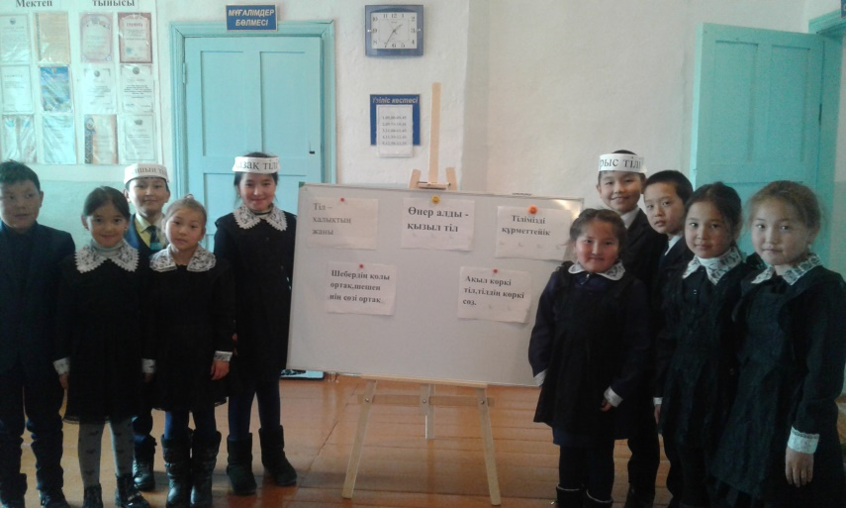Сынып сағаттарында оқушылар тіл туралы үш тілде өлеңдер оқыды,әндер шырқады.Мақал-мәтелдер сайысы шаттық шеңбері түрінде өтті.

Сайыста кім көп мақал білетіндегі жөнінде, мақалдарды жалғастыру жұмыстары жүргізілді.Үш тілде өлеңдер оқыды.Мәнерлеп өлеңдер оқып,ертегілер еліне саяхат жасады.

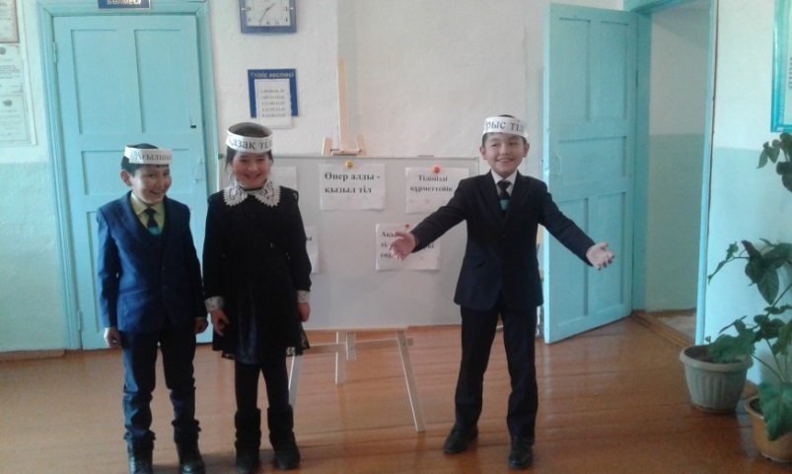 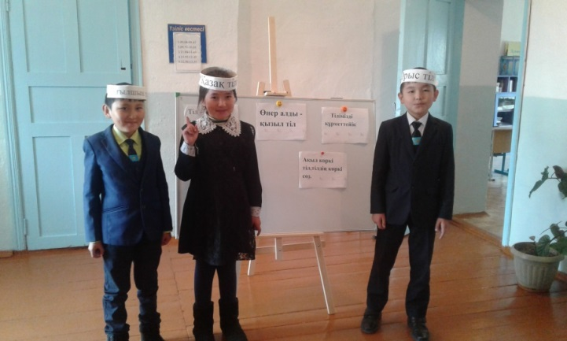

Сыныптар арасында әндер сайысы өтті. «Қазақтың ұлттық ойындары»

атты оқушылар арасында сайыстар өткізілді.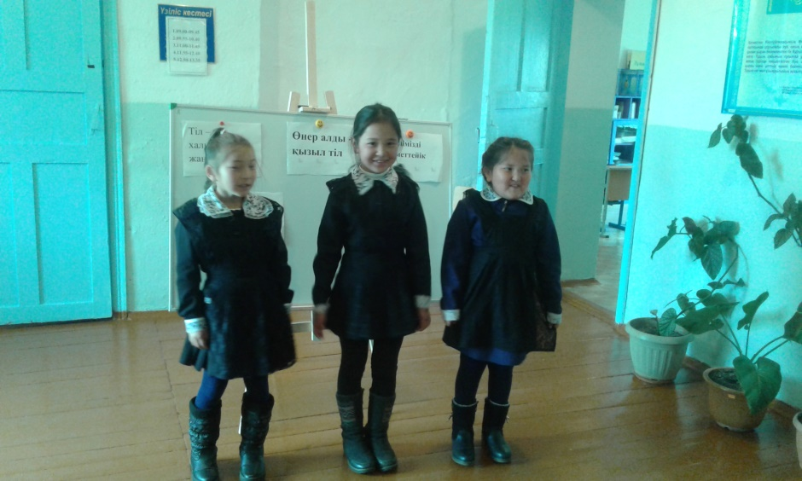

Тіл - халықтың жаны, сәні, адамды мұратқа жетелейтін – ана тілі мен ата дәстүрі. Олардың барлығы бір шаңырақтың астында тату - тәтті өмір сүруі Елбасымыз Нұрсұлтан Әбішұлы Назарбаевтың көрегенді саясатының арқасы екені даусыз.

Тіл-халақтың қазынасы.Тілді таза ұстап,қастерлеп,құрметтеуіміз керек.Мемлекеттік тілді жоғары дәрежеде қастерлеу керектігін айтып,онкүндікті аяқтадық.Шараға белсенді қатысқан барлық оқушылар марапатталды.

Қыркүйектің 13 мен қазанның 11 аралығында «Өрт қауіпсіздігі» айлығы өтті.

Алдын ала жоспар құрылып,бекітілді.Жоспар бойынша әр күн оқушылармен шаралар өткізілді.

**Айлықтың мақсаты**: оттың адам өміріндегі маңызын,пайдасын, пайда болу жолдарын ұғындыру. Сонымен қатар оттың тілсіз жау екендігін ұқтыру.Бірінші күні оқушыларды жинап,айлықтың жоспарымен таныстырдық. 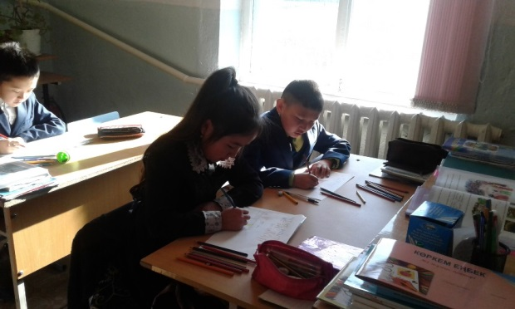Оқушыларға тақырып бойынша сурет салу тапсырма берілді.

20 қыркүйек күні 3-4 сыныптар тақырыпқа сай диктант жазды.

21-қыркүйек күні 0-4 сыныптар арасында «Өрт-тілсіз жау»атты сынып сағаты өтті. **Мақсаты:** Өрттің зияны мен қауіпсіздігі туралы толық мағлұмат беру. Оқушыларға оттан сақтанудың жолдарын, өрттің табиғатқа, адамға әкелетін зардабын түсіндіре отырып, сіріңке, от т.б. қатерлі нәрселерден аулақ болуға тәрбиелеу. Оқушылармен сұрақ-жауап әдісі арқылы жұмыс жүргізілді.Әр жұма сайын сынып сағаттарда осы жұмыс туралы тақырыптар қаралды.

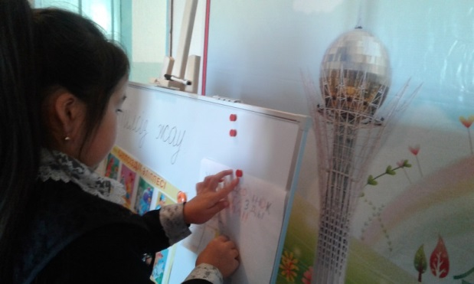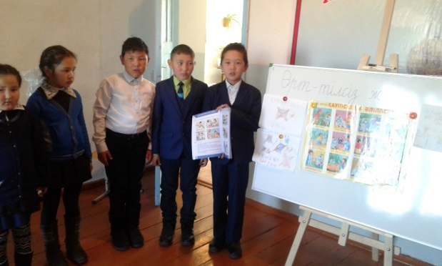

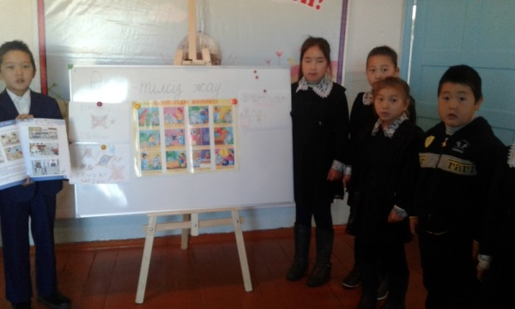

**Мұғалім:**

Қандай зияны бар, оқушылар?   
Оқушылар: Өртену, күю, жану, жарақат алу.

Өрт –тілсіз жау» атты бөлімімізде өрттің шығу себептері туралы айтылды. Бұл тарауда сіріңке, темекі, үтік, газ суреттеріне не айта аласыңдар? (сурет көрсетіледі)   
Өрттің шығу себептері:

1.Шылымның тұқылын сөндірмей тастаса;   
2.Шырпымен ойнаса;   
3.Үтікті қосып кетіп қалса;   
4.Газды ашық қалдырып кетсе;   
 Өрт қауіпсіздігін білу- әр оқушының міндеті. «Сақтықта қорлық жоқ» деп аталатын бұл бетте оқушылар өрт қауіпсіздігін айтып береді және өрт қауіпсіздігіне керек құралдардың суреттерімен жұмыс жүргізеді.

Қыркүйек айында ата-аналар жиналысында да сынып жетекшілер осы тақырып бойынша оқушылардың бос уақыттарын қадағалап отыруларын қатаң ескертті.

Айлықтың соңғы күндері барлық атқарылған жұмыстарға қорытынды жасалды.

**Мектеп бойынша «Назар аудар,бағдаршам!»атты іс-шара өткізілді.**

**Мақсаты**:Оқушыларды жол жүру ережесімен таныстыру.Жол қауіпсіздігін сақтауға,көшеде дұрыс жүруге тәрбиелеу.

**Көрнекіліктер**:жол белгілері,бағдаршам,жол ережесіне арналған суреттер,кітаптар,ойыншық машиналар.

Әр сыныпта сынып сағаттары өтті.

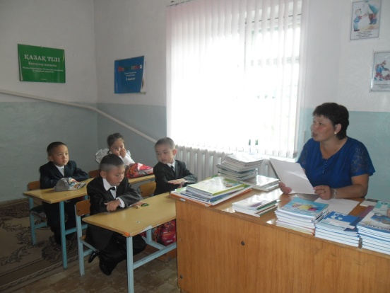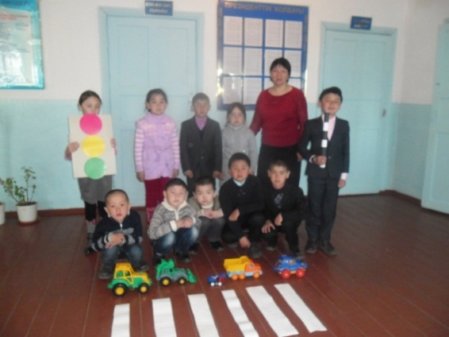

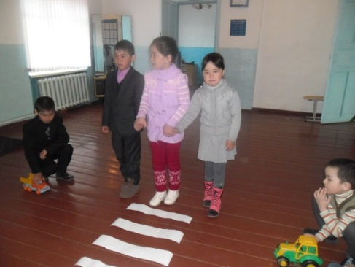

Сынып сағаттарда оқушылар бағдаршам туралы өлеңдер айтты,жолаушылар мен жүргізушілер атты ойын ойнады.Сұрақтарға жауап айтты.

**Ұлттық отбасы күніне арналған сынып сағаттары өтті.**

**Мақсаты**:Қазіргі таңда баланың дамуына,жеке тұлға болып қалыптасуына ата-ана тәрбиесінің әдіс-тәсілдерін жетілдіре отырып,қарым-қатынас орнату.Бала тәрбиесіндегі ата-ананың алатын орнының ерекше екенін түсіндіру.Баламен дұрыс тіл табысуға,сөйлеу мәдениетін үнемі қолдауға ой салу.Ата-ананың баласына деген сенімін ояту,оқу-тәрбиеге қатысты жауапкершілігін арттыру.

Әр сынып жетекшілер өз сыныптарында әңгімелер,сурет салу ұйымдастырды.Балалар өз отбасылары туралы әңгіме шертіп,отбасындағы салт туралы әңгімелеп берді.

Бүгінгі ұл ертеңгі әке,ол әкеге қарап өседі,бүгінгі қыз ертеңгі ана,ол шешеге қарап өсіп,бой түзеді.Балаға білім,тәрбие беруде басты тұлға ұстаз болса,оны жалғастырушы демеуші ата-ана.Отбасы адамзат бесігін тербеткен ұя болса,баланың бас ұстазы ата-ана.

«Балапан ұяда не көрсе,ұшқанда соны іледі»деген ата-бабамыздан қалған асыл сөздің сырына үңілер болсақ,бала әкеден ақыл,анадан мейір алады.

Әр тақырыпта сынып сағаттары жүргізілді. «Нашақорлықтың алдын-алуы » , «Құқық бұзушылықтың алдын алуы» . Әр тақырып бойынша оқушыларға мәліметтер берілді.

**Күз айы мерекелі ай.** Қырман толып, халқымыздың ырысы артатын берекелі ай. Келесі күзге дейін жүрегімізде есте қалатындай арман сезімін себелейтін, үнемі асқақ мұраттарға жетелеп отыратын қасиетті ай.   
 **Мақсаты:** Жылдың төрт мезгілінің ішіндегі күз мезгілінің ерекшелігін ұғындыру.Табиғатқа деген көз қарастарын қалыптастыру, эстетикалық талғамын арттыру арқылы өнерге, сезімталдыққа, сыпайылыққа, мейірбандылыққа, адалдыққа, еңбекқорлыққа тәрбиелеу.

Осындай мақсатпен мектебімізде қазан айында «Аяулы күз,алтын күз»атты ертеңгілік болып өтті.Оқушылардың қолдарымен жасалған көрме ұйымдастырылды. Түрлі сайыстар өткізілді.

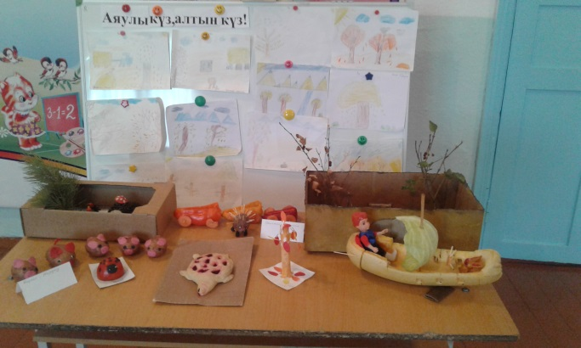 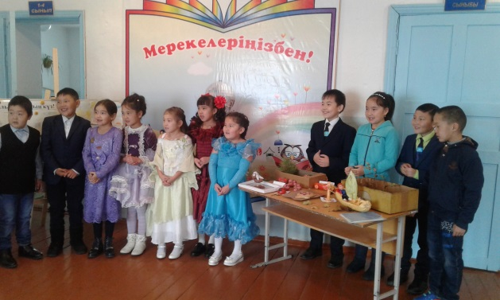

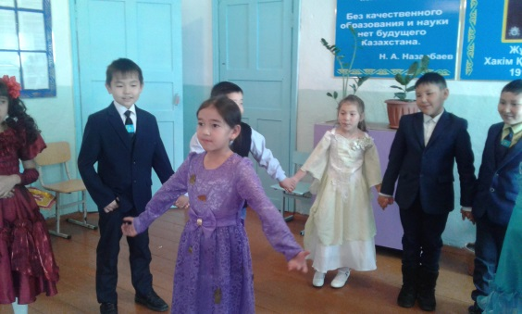 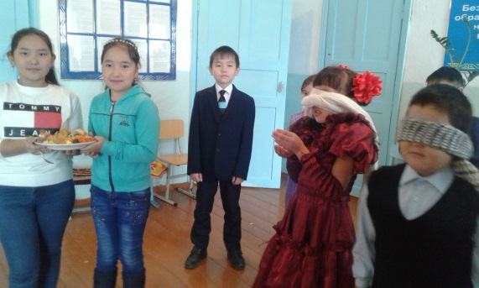

Ертеңгіліктің бағдарламасы 3 кезеңнен құралды

1.Мерекелік концерт

2.Сайыстар

3.Күзгі дастархан

Күзгі мереке табиғатқа саяхатпен жалғасты.Оқушылар табиғатта дем алып,ойындар ойнап,тамақ ішіп үйлеріне көңілді оралды.

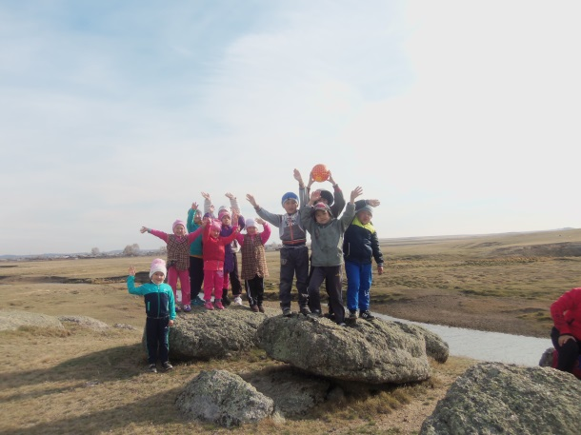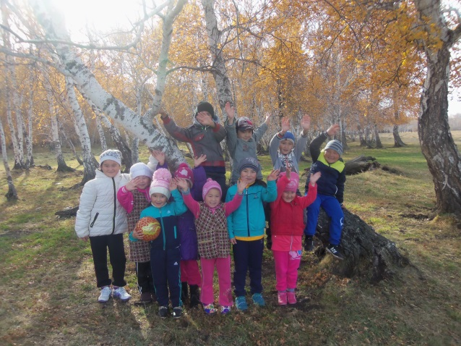

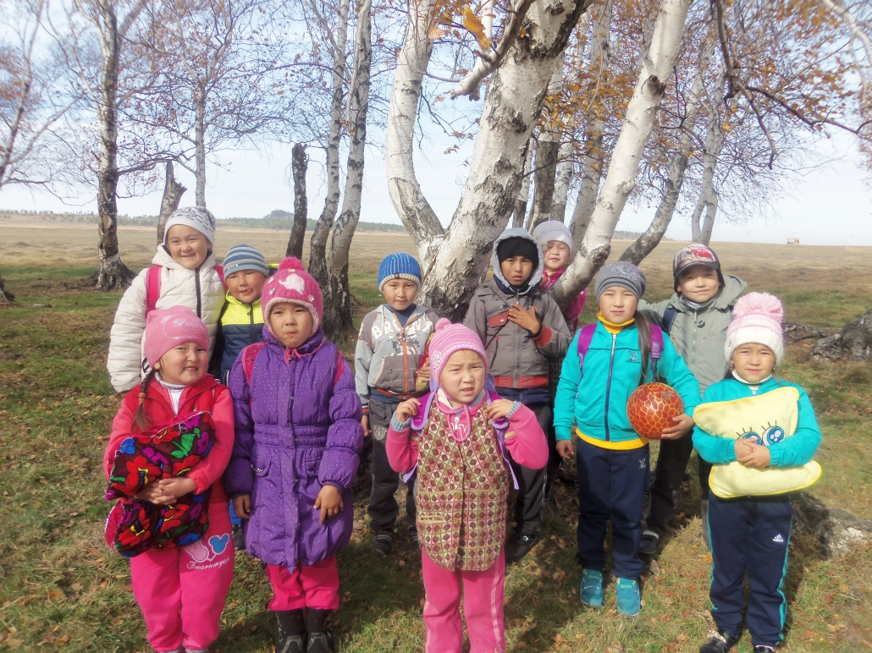

**Қарттары көп ел – қазыналы ел.**

Қартаю деген әрқалай

Қартаяр әркім әр түрлі.

Кәрілікті қалар байқамай,

Балам бар деп марқайып,

Бар өмірін өткізген.

Қарт мұңлыққа шалқайып,

Қадірлей біл қартыңды!

Аталар мен әжелер немере үшін ең жақын аяулы адамдар.Қазақ отбасындағы әжелер орны ерекше,әрі қадірлі.Әжелер – отбасының ғана емес,әулеттің де ұйытқысы және ақылшысы.Әже тәрбиесі арқылы бала жақсы-жаманды ажыратып,үлкен-кішіні тани бастайды.

20 қазан күні біздің де мектепте қарттарды құрметтеу айлығына өз үлесімізді қосу мақсатында «Әжелердің мерекесі»болып өтті.Шараға оқушылардың әжелері қатысты.Оқушылар әжелерге өздерінің дайындаған мерекелік бағдарламасын ұсынды.Сұрақ-жауап арқылы әжелерге сұрақтар қойып,жауаптар алды.

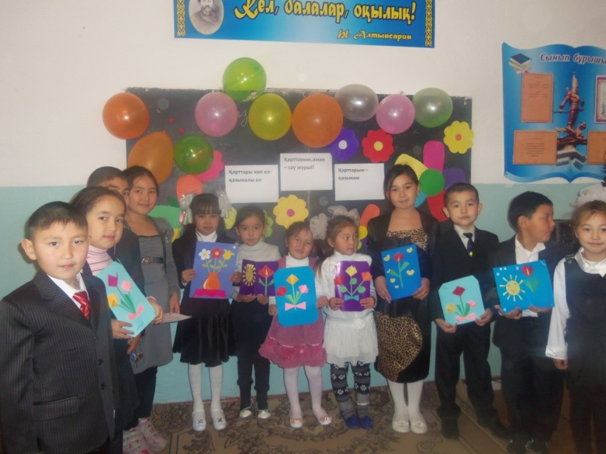

Өз қолдарымен жасаған сыйлықтарын әжелеріне табыс етті.Шара соңында Түлкібай әже мектеп ұжымына,балаларға риза болып,бата берді.Шараның екінші бөлімінде мектеп ұжымы дайындаған мерекелік дастарханнан дәм татып,өткен-кеткен қызықты әңгімелерін еске алып,үйлеріне жақсы көңіл-күймен тарқасты.

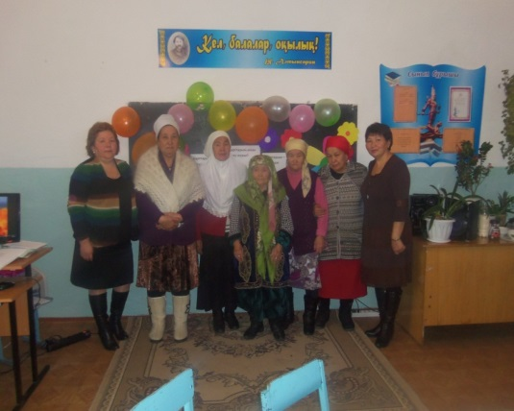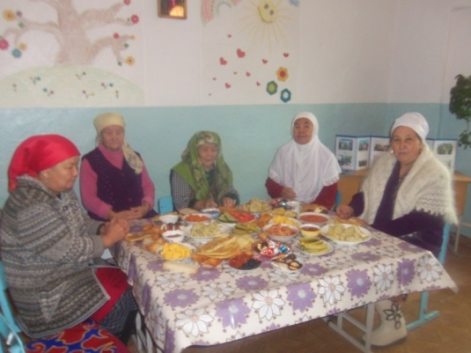

**1- желтоқсан-Тұңғыш Президент күніне арналып сынып сағаты өтті.**

Мектепте алдын-ала мерекені тойлауға арнайы жоспар құрылып,бекітілді.Әр күн жоспар бойынша өтіп отырды.Мектеп іші-сырты безендірілді.Арнайы бұрыш жабдықталды.

Сынып сағаттары ұйымдастырылып,өткізілді.

**Мақсаты:**

Қазақ халқының Тұңғыш Президенті Н.Ә.Назарбаевтың өмір жолы,туып-өскен,оқып білім алған,қызмет еткен жерлері туралы мағлұмат беру.

Елбасының өмір жолынан үлгі ала отырып Отанын,халқын сүюге,ержүректілікке,азаматтыққа,патриоттық сезімге тәрбиелеу.

Шәкірт жүрегінде елбасына деген сүйіспеншілік сезімін ояту,құрметтеу.

Көрнекілігі: шарлар,суреттер.

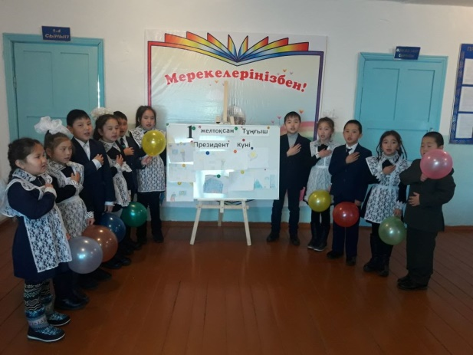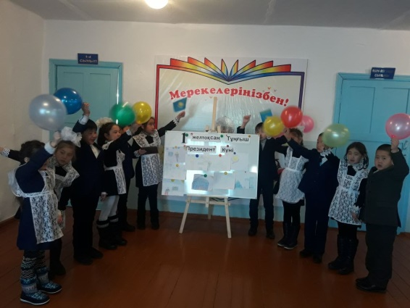

Балалар өздерінің өлең,әндерін шырқап,өздеріне көп мағлұматтар алды.Сынып сағатына барлық оқушылар белсенді қатысты.

1-4 сыныптар арасында мерекеге орай «Қызықты жарыстар»ұйымдастырылды.Оқушыларды екі топқа бөліп,әртүрлі эстафеталық ойындар өткізілді.

Сурет көрмесі ұйымдастырылды.Елбасы туралы өлеңдер оқу сайысы өтті.

16-желтоқсан күніне орай сынып сағаты ұйымдастырылды.Оқушылар шығарма жазды.Өлеңдер оқып,сұрақ-жауап арқылы әңгіме жүргізді.

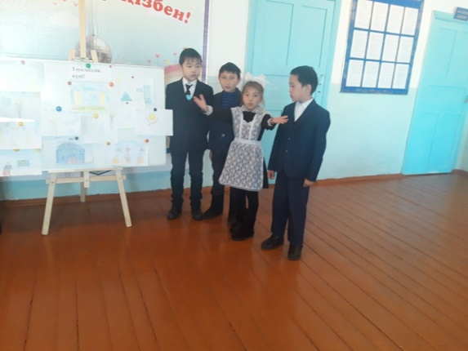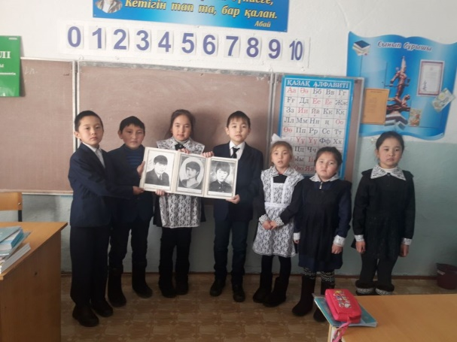

  «Төрлет,Жаңа жыл!» атты ертеңгілікті жүргізушілер Қажыбай Еркежан мен Көкше Шыңғыс бастап барлық ата-аналарды,оқушыларды,қонақтарды құттықтады.

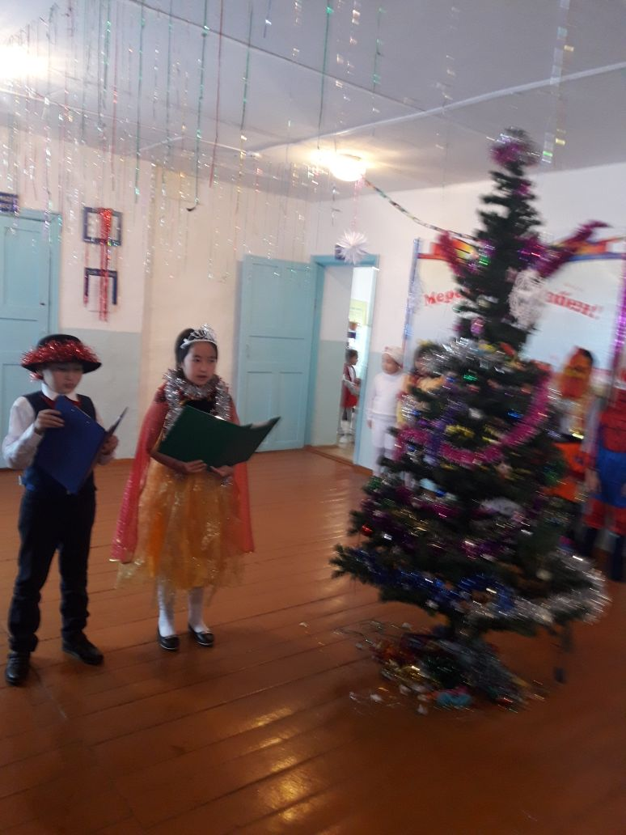

Оқушылар мұғалім Роза Нұрмәдиқызы ұйымдастырған мерекелік бағдарламаларын ұсынды. 2- сынып оқушылары Роза апаймен балапандар биін биледі.

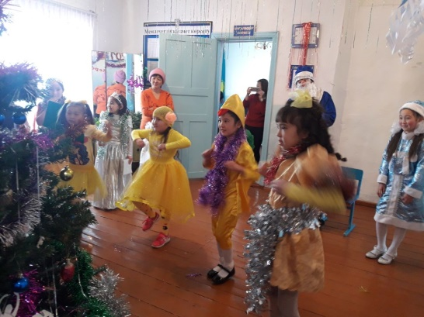

Шырша тойына Аяз ата мен Ақшақар келіп оқушыларды қуантып,сыйлықтарын таратты. Ертегі Ханшайымы Жанель шырша тойына дайындаған әнін,ойындарын,жұмбақтарын жасырып,барлық қатысушылардың көңілдерін көтерді.Барлығы риза болып,Аяз ата мен Ақшақармен қоштасты. Ертеңгілік соңында ата-аналар төрайымы Токуова Айгүл барлық қатысушыларды Жаңа жылмен құттықтап,ата-аналар атынан сыйлықтарын таратты.

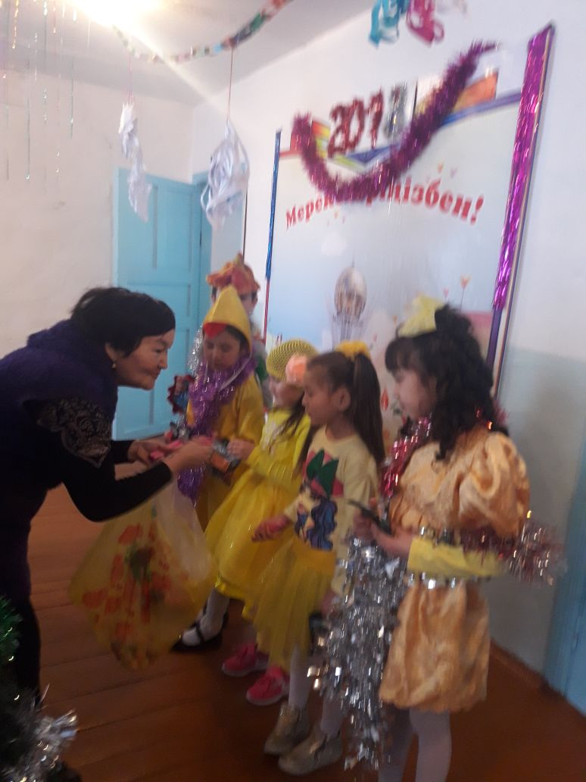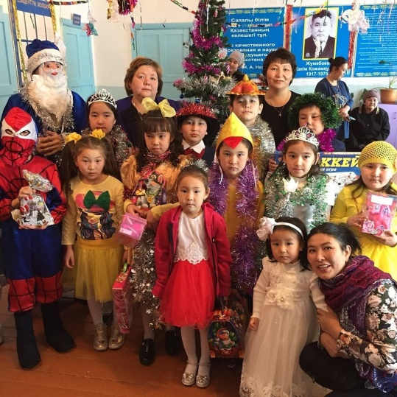

Мектеп меңгерушісі: Б.Қ.Ағбаева